6. Juni 2024

Ruben Thiel
Externe Kommunikation
Telefon +49 201 177 4299
ruben.thiel@evonik.com

Stefanie Mielke
Leiterin Standortkommunikation
Telefon +49 2236 76-2586
stefanie.mielke@evonik.com
Evonik Industries AG
Rellinghauser Straße 1-11
45128 Essen
Telefon +49 201 177-01
Telefax +49 201 177-3475
www.evonik.de

Aufsichtsrat
Bernd Tönjes, Vorsitzender
Vorstand
Christian Kullmann, Vorsitzender
Dr. Harald Schwager, Stellv. Vorsitzender
Maike Schuh, Thomas Wessel

Sitz der Gesellschaft ist Essen
Registergericht Amtsgericht Essen
Handelsregister B 19474
Evonik ergreift Partei für die Demokratie

- Initiative zur Europawahl erreicht mehr als eine halbe Million Menschen
- Breit angelegte Kampagne wirkt in Belegschaft und Öffentlichkeit
- Unternehmen sieht Wirtschaft als festen Teil des gesellschaftlichen Kontextes

Essen/Wesseling. Evonik ergreift zur Europawahl mit einer eigenen Initiative Partei – für Demokratie, Vielfalt und Toleranz. Das Spezialchemieunternehmen zeigt in einer breit angelegten Kampagne dafür Flagge und fordert zur Teilnahme an der Europawahl auf, um die Demokratie und Einheit Europas zu stärken. Unmittelbar vor dem Wahlsonntag sieht sich Evonik in seiner klaren Haltung bestätigt: „Populisten und Extremisten bedrohen heute massiv Demokratie, Frieden und Freiheit in Europa. Wer gesellschaftliche Spaltung und Hass sät, wer auf schlichte Scheinlösungen statt Vernunft und Dialog setzt, gegen den stellen sich Demokratinnen und Demokraten in Europa gemeinsam und unmissverständlich“, sagt Personalvorstand und Arbeitsdirektor Thomas Wessel. „Auch durch die Beteiligung an der Europawahl lässt sich dieses Zeichen setzen. Deshalb macht sich Evonik dafür stark.“

Evonik selbst versteht die Wirtschaft als Teil der Gesellschaft und damit in der Mitverantwortung, wenn es darum geht, Extremismus, Hass und Diskriminierung zu bekämpfen. Dazu passend richtet das Unternehmen sich mit der Initiative zur Europawahl nicht nur an die eigenen Beschäftigten, sondern bezieht die breite Öffentlichkeit ein. Zur Palette der Kommunikation gehören dazu etwa interne Dialog- und Diskussionsforen, in denen Auszubildende mit Europapolitikern verschiedener Parteien diskutierten. Aber auch Plakatmotive an Unternehmensstandorten und gezielte Social-Media-Aktionen sind Teil der Initiative, um Demokratie und Dialog zu fördern. Besondere Aufmerksamkeit bekam ein gemeinsames Video von Evonik und Borussia Dortmund auf Social Media: Stars des Bundesligisten wie Mats Hummels, Donyell Malen und Mateu Morey Bauza, BVB-Trainer Edin Terzić und Beschäftigte von Evonik rufen anlässlich der Europawahl in verschiedenen Sprachen dazu auf, für Demokratie, Vielfalt und Toleranz einzustehen – für ein gemeinsames Europa.

Evonik führt den Erfolg der im März gestarteten Demokratie-Kampagne auch auf die große Resonanz zurück, den sie auf allen Unternehmensebenen gefunden hat. Nach dem Angebot im Intranet, die persönliche Bedeutung Europas zu beschreiben, meldeten sich zum Beispiel Dutzende von Beschäftigten - von verschiedenen Unternehmensstandorten in Deutschland und anderen europäischen Ländern, aus Produktion und Verwaltung, erfahrene Mitarbeiter und Berufseinsteiger.

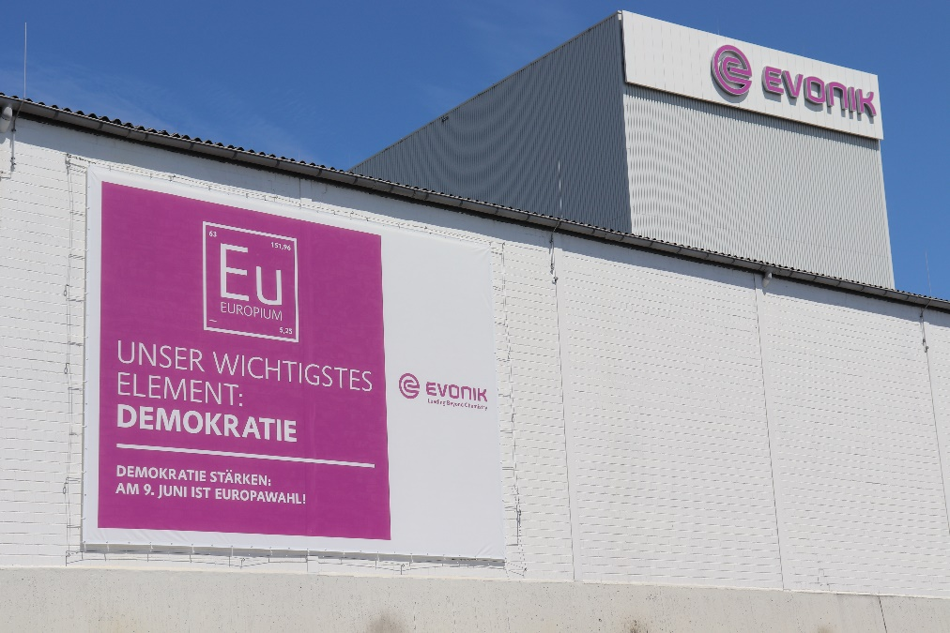
Insgesamt erreichten gut 40 externe Social-Media-Posts zum Thema Demokratie und Europawahl weit mehr als eine halbe Millionen Nutzerinnen und Nutzer. Wessel sieht all das als ein starkes Zeichen, warnt aber auch in Hinblick auf die nahe Europawahl: „Demokratie ist kein Selbstläufer. Wir müssen sie gemeinsam tragen, stärken und verteidigen“.
Bild: Unübersehbarer Hinweis: Am Evonik-Standort in Wesseling weist seit über einem Monat ein Riesenposter an der Zufahrt des Haupttores auf die wichtige Europawahl am 9. Juni 2024 hin.

Informationen zum Konzern
Evonik ist ein weltweit führendes Unternehmen der Spezialchemie. Der Konzern ist in über 100 Ländern aktiv und erwirtschaftete 2023 einen Umsatz von 15,3 Mrd. € und ein Ergebnis (bereinigtes EBITDA) von 1,66 Mrd. €. Dabei geht Evonik weit über die Chemie hinaus, um den Kunden innovative, wertbringende und nachhaltige Lösungen zu schaffen. Rund 33.000 Mitarbeiter verbindet dabei ein gemeinsamer Antrieb: Wir wollen das Leben besser machen, Tag für Tag.

Rechtlicher Hinweis
Soweit wir in dieser Pressemitteilung Prognosen oder Erwartungen äußern oder unsere Aussagen die Zukunft betreffen, können diese Prognosen oder Erwartungen der Aussagen mit bekannten oder unbekannten Risiken und Ungewissheit verbunden sein. Die tatsächlichen Ergebnisse oder Entwicklungen können je nach Veränderung der Rahmenbedingungen abweichen. Weder Evonik Industries AG noch mit ihr verbundene Unternehmen übernehmen eine Verpflichtung, in dieser Mitteilung enthaltene Prognosen, Erwartungen oder Aussagen zu aktualisieren.

